La semaine en 7 graphiques
9 novembre 2026
Graphique n°1 : les actions américaines enregistrent leur plus forte perte de capitalisation en une séance
Jeudi 5 novembre, les actions américaines ont connu l'une de leurs plus mauvaises séances de l'année. Le S&P 500 a reculé de 4,4 % pour clôturer à 7 354, le Nasdaq 100 a perdu environ 6,4 % et l'indice Philadelphia Semiconductor (SOX) a chuté de 12,3 %, ce qui le place environ 38 % sous son sommet de juin. Les ventes ont été généralisées : les valeurs en baisse ont été plus de cinq fois plus nombreuses que celles en hausse, et 84 % des volumes échangés l'ont été à la baisse.
Environ 2 800 milliards de dollars de capitalisation boursière se sont évaporés en une seule séance, soit la plus forte perte quotidienne jamais enregistrée selon la source citée ci-dessous. Le précédent record, d'environ 2 690 milliards de dollars, datait de la correction provoquée par la COVID-19.
Le facteur déclenchant a été politique. Le rebond de mercredi, qui reposait sur le soulagement de voir l'incertitude levée et sur la perspective d'un gouvernement divisé, s'est inversé en l'espace d'une journée. Les investisseurs ont commencé à évaluer les conséquences que de meilleurs résultats démocrates, en particulier dans les gouvernements d'État, pourraient avoir sur les infrastructures d'IA. Les préoccupations sont concrètes : consommation d'électricité et d'eau, autorisations administratives et hausse du coût de construction des centres de données. Des perspectives de bénéfices décevantes de la part de Qualcomm ont accentué la pression sur les valeurs des semi-conducteurs.

Source : Litest (@Litest)
Graphique n°2 : que s'est-il passé après une baisse de 5 % du Nasdaq ?
En résumé : un rebond rapide, puis souvent un nouveau test des plus bas
Le recul de 5,52 % du Nasdaq Composite jeudi est la huitième baisse de plus de 5 % depuis 2015. Lors des sept épisodes précédents :
- Le lendemain : 6 séances sur 7 ont été en rebond.
- Une semaine plus tard : 5 sur 7 étaient en baisse.
- Trois mois plus tard : 6 sur 7 étaient en hausse, avec un gain moyen de 23 %.
L'échantillon est restreint et trois des sept épisodes datent de mars 2020. Il rappelle néanmoins qu'un premier rebond ne signifie pas nécessairement que la phase de vente est terminée. Les performances passées ne préjugent pas des performances futures.
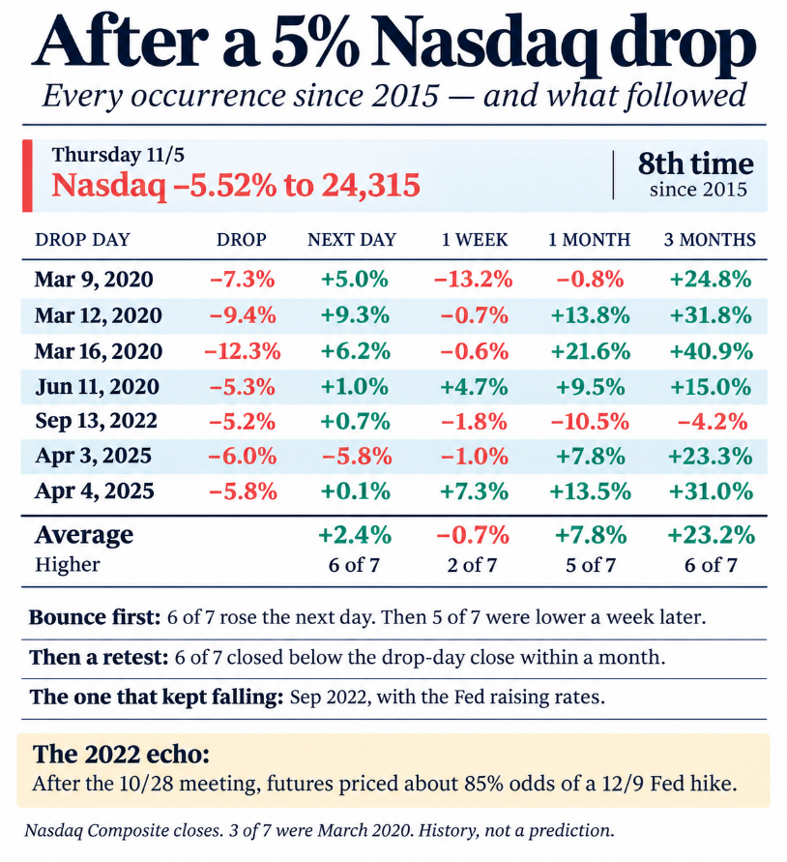
Source : Donald Dean (X), d'après les clôtures du Nasdaq Composite
Graphique n°3 : les actions américaines reculent alors que les prévisions de bénéfices sont révisées à la hausse
Plus les estimations ont progressé, plus les multiples de valorisation se sont contractés. Depuis le 30 juin, les prévisions de bénéfice par action (BPA) à terme ont augmenté de 32 % pour la mémoire, de 31 % pour les infrastructures d'IA et de 30 % pour les semi-conducteurs, tandis que les ratios cours/bénéfices (PER) à terme ont reculé, sur la même période, de 50 %, 36 % et 35 % respectivement. Les 20 valeurs de semi-conducteurs du S&P 500 ont toutes vu leur valorisation se comprimer.
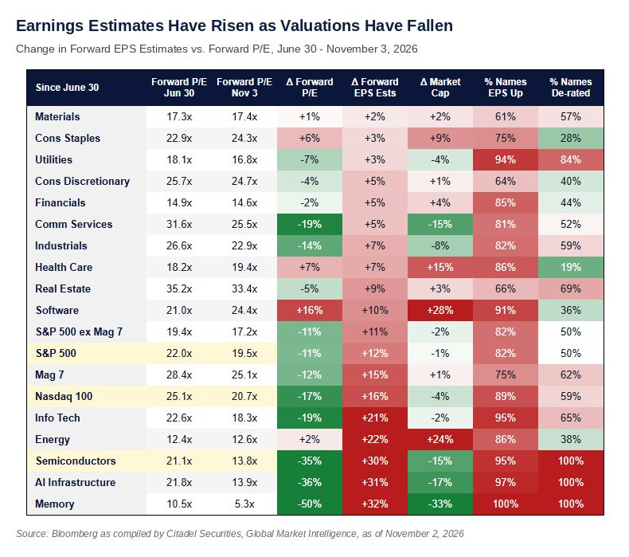
Source : Zero Hedge, Citadel Securities
Graphique n°4 : les plus fortes baisses boursières jamais enregistrées
Une comparaison visuelle des plus grands krachs boursiers de l'histoire, et de la place qu'y occupe le mouvement de jeudi.
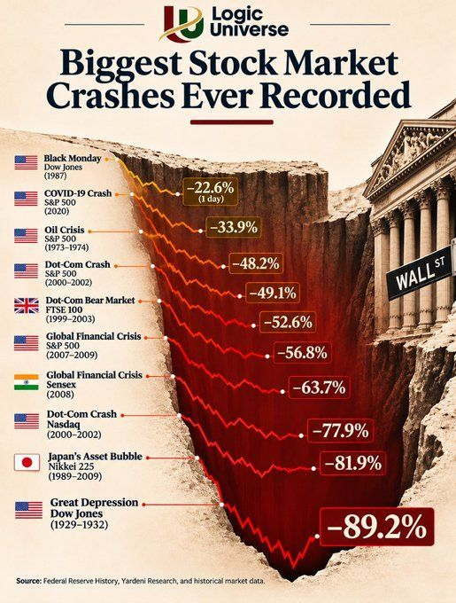
Source : Logic Universe
Graphique n°5 : les actions américaines pourraient-elles profiter d'un rebond après les élections de mi-mandat ?
Selon l'équipe Market Intelligence de J.P. Morgan, l'histoire suggère que les élections américaines de mi-mandat pourraient soutenir les marchés actions. Depuis 1990, le S&P 500 a gagné en moyenne 5,4 %, 11,4 %, 12,5 % et 14,7 % sur les 3, 6, 9 et 12 mois suivants, avec une performance positive dans tous les cas aux horizons de 6, 9 et 12 mois.
J.P. Morgan observe par ailleurs que la réduction récente des risques ne semble pas encore totalement capitulatrice, les ventes quantitatives et un positionnement élevé sur la technologie restant des facteurs de risque. Toutefois, le désendettement généralisé et l'exposition au momentum retombée à 30 % seulement de son pic laissent penser que les conditions pourraient être réunies pour un rebond de l'alpha.
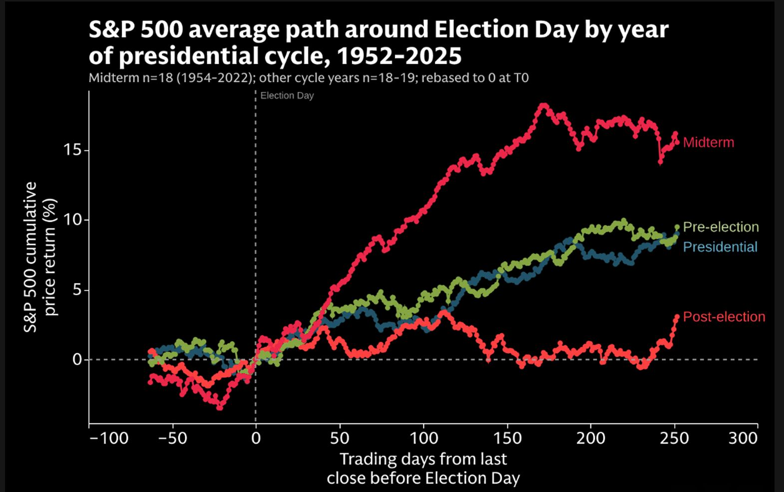
Source : J.P. Morgan, TME
Graphique n°6 : quel que soit le parti au pouvoir, la tendance de long terme des actions et de la dette souveraine est à la hausse
Sur le long terme, le S&P 500 et la dette publique américaine ont progressé sous les administrations démocrates comme républicaines. L'endettement public devrait se poursuivre et la croissance nominale devrait rester suffisamment soutenue pour offrir un vent porteur aux actions. Au vu de ces données, le résultat est globalement similaire quel que soit le parti qui occupe la Maison-Blanche.
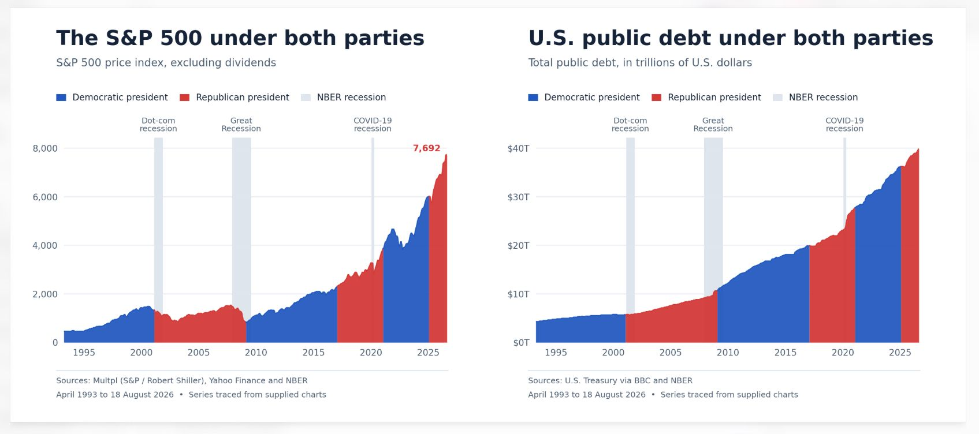
Source : Multpl (S&P / Robert Shiller), Yahoo Finance, U.S. Treasury via BBC, NBER
Graphique n°7 : les investissements dans l'IA et les centres de données ne devraient pas ralentir de sitôt
Ceux qui anticipent un effondrement des dépenses américaines dans les centres de données après les gains démocrates semblent oublier que le CHIPS Act, adopté sous la présidence de Joe Biden, a relancé la production nationale de semi-conducteurs. La même administration a également lancé une course à la puissance de calcul avec la Chine en instaurant de larges contrôles à l'exportation sur les équipements de semi-conducteurs avancés.
Les investissements dans l'IA et les centres de données sont désormais considérés comme un enjeu de sécurité nationale et de prospérité économique, et nous ne nous attendons pas à ce que ce cycle d'investissement s'achève de sitôt.
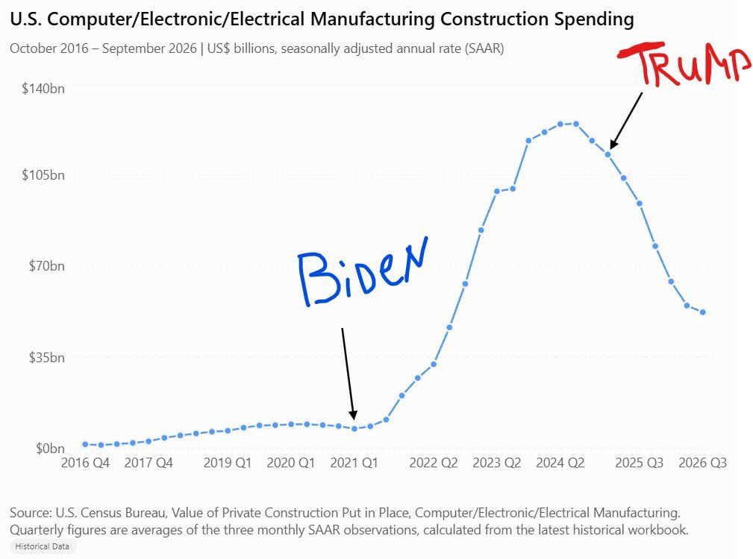
Source : U.S. Census Bureau (Value of Private Construction Put in Place), via Monolith_Cap
Informations importantes
Ce document est fourni à titre purement informatif. Il ne constitue ni un conseil en investissement, ni une recommandation personnalisée, ni une offre ou une sollicitation d'achat ou de vente d'un instrument financier. Les performances passées ne constituent pas un indicateur fiable des performances futures. Les informations et contenus de tiers proviennent de sources réputées fiables, mais leur exactitude et leur exhaustivité ne sont pas garanties. Les opinions exprimées sont celles à la date de publication et peuvent être modifiées sans préavis.

